**NORMAS E MODELO DE RESUMOS EXPANDIDOS COM TÍTULO EM MAIÚSCULAS, NEGRITO, FONTE TAMANHO 14 E MÁXIMO DE 200 CARACTERES PARA O 1º CONGRESSO INTERNACIONAL DE EDUCAÇÃO E INOVAÇÃO DA UNIMONTES**

**Introdução**

Estas instruções têm como objetivo auxiliar os autores a prepararem os resumos expandidos para o 1º Congresso Internacional de Educação e Inovação da Universidade Estadual de Montes Claros (Unimontes) – CIEI. Em hipótese alguma, os nomes dos autores devem ser registrados no resumo submetido para avaliação, sob pena de desclassificação, caso haja algum indício da identidade dos autores. Os resumos expandidos deverão ter, no máximo, três páginas. Deste total, pelo menos duas páginas devem ser dedicadas para o texto. As ilustrações (gráficos e figuras) e tabelas devem ser colocadas na última página (terceira página). O resumo será revisado pela Comissão Avaliadora podendo ser **ACEITO, ACEITO COM RESSALVAS OU REJEITADO**, mediante o parecer emitido pelos avaliadores, em caráter irrevogável e não caberá recurso contra a decisão. **Registre neste tópico se o estudo se insere no Ensino e/ou Pesquisa, e/ou Extensão**. Indique se se trata de: Relato de Experiência, Revisão de Literatura, Pesquisa de Campo, Pesquisa Experimental, Estudo de Caso ou outro procedimento metodológico, bem como a fase em que se encontra o estudo. Apenas serão aceitos trabalhos que apresentem resultados, mesmo que parciais. Os autores também deverão verificar e seguir as instruções das Diretrizes para Autores do 1° Congresso Internacional de Educação e Inovação da Unimontes no site do evento.

**Obs: Não altere o tipo e nem o tamanho das fontes ou mesmo o espaço entre as linhas, com o objetivo de adicionar mais texto dentro do número limitado de páginas. Da mesma forma, não altere as margens deste modelo.**

**Método**

*A. Submissão*

Os resumos expandidos deverão ser submetidos exclusivamente pela internet, por meio da página do evento. O arquivo deverá ser anexado no campo indicado. Cada resumo poderá ter até sete autores. **O tamanho máximo do arquivo não deverá exceder dois (2) Megabytes.**

*B. Estrutura do resumo*

O resumo expandido deve estar formatado segundo este documento modelo, como um arquivo .doc ou .docx. A margem superior deve ser de 5 cm, as demais margens (inferior, direita e esquerda) deverão ser de 2 cm. É imprescindível que se respeitem as margens para que o cabeçalho do evento seja inserido na confecção dos anais. A fonte do texto é a Times New Roman, tamanho 10, com espaçamento simples e o parágrafo justificado. O trabalho deve conter a seguinte estrutura: **Introdução** deve ser concisa, contendo a apresentação do tema com seus objetivos, justificativa da atividade e revisão de literatura; **Método** devem ser descritos os procedimentos metodológicos adotados com informações sobre: população estudada, local, tipo e análises utilizadas, amostragem ou critérios para escolha de participantes, entre outros. Nessa seção deve estar respondido: o que, quem, por que, onde, quando e como. **Resultados e Discussão** devem ser destacados os resultados mais relevantes para os objetivos pretendidos; **Conclusão/Conclusões/ Considerações Finais** devem ser citados os pontos mais relevantes da análise realizada; **Agradecimentos** e **Referências**.

Os nomes científicos, incluindo os gêneros e categorias infragenéricas, devem estar em *itálico*. Siglas e abreviaturas, quando usadas pela primeira vez, devem ser precedidas do seu significado por extenso, como no exemplo: Universidade Estadual de Montes Claros (Unimontes). Números até dez, devem estar por extenso, a menos que sejam seguidos de alguma unidade de medida, ou indiquem figuras ou tabelas. Subtítulos devem estar em itálico, após letra maiúscula e ponto. Use *itálico* para ênfase; não use sublinhado. Os trabalhos científicos que envolvam pesquisas com seres humanos ou animais deverão citar número de aprovação do parecer consubstanciado do Comitê de Ética em Pesquisa e/ou Comissão de Ética no Uso de Animais, no item Método.

*C. Forma de apresentação*

Todos os trabalhos serão apresentados durante o período do evento presencialmente no campus de escolha dos autores e conforme as orientações que serão disponibilizados no site posteriormente, em data e horário definidos pela Comissão Organizadora. O resumo aprovado que não for apresentado no evento, não fará jus à publicação e ao certificado de apresentação.

**Resultados e Discussão**

*A. Figuras e Tabelas*

Figuras e tabelas devem ser posicionadas na última página, após as Referências. Recomenda-se a criação de uma única estampa, contendo várias figuras reunidas. Os títulos devem ser posicionados abaixo das figuras. Títulos de tabelas devem estar acima delas. Sempre se certifique de que as figuras e tabelas estejam citadas no texto. As escalas podem fazer parte da própria figura, com os seus valores correspondentes, ou discriminadas na legenda (como por exemplo, "Escala= 1 µm”). Abreviaturas nas figuras (sempre em minúsculas) devem ser citadas nos títulos e fazer parte da própria figura, inseridas com o uso de um editor de imagens. Não use abreviaturas, escalas ou sinais (setas, asteriscos) sobre as figuras como “caixas de texto”. Não use borda ao redor das figuras. Use “Figura”, seguido do número da figura (ambos em negrito), no início do título (**Figura 1.**), não abrevie. No texto, use abreviaturas (Fig. 1). Se a figura é composta de várias outras menores, inclua “A” e “B” para distingui-las, no canto inferior esquerdo de cada uma, colocando no título A, B, e assim por diante. No texto use Fig. 1A, Fig. 1B e assim por diante. Use “Tabela”, seguido do número da tabela (números arábicos, ambos em negrito), no início do título (**Tabela 1**) e não abrevie. No texto, use abreviaturas (Tab. 1). Use fonte 8 ou 9 nos títulos de figuras e tabelas.

*B. Citações*

Conforme as normas vigentes da Associação Brasileira de Normas Técnicas (ABNT) (NBR 10520/2002). Quando o autor faz parte da sentença, seunome deverá ser escrito com as iniciais em maiúsculas e a data entre parênteses: **Segundo Moreto (2005).** Quando o autor não faz parte da sentença, seu nome deverá ser escrito com letras maiúsculas seguidas da data entre parênteses**: (MORETO, 2005).** Até três autores, deve-se mencionar todos eles **(CALBRIX; LAVAL; BARRAY, 2005)**. Se houver mais de três autores, indica-se apenas o primeiro, seguido de et al.: **Segundo Porto et al. (2017).**

**Conclusão/Conclusões/Considerações finais**

A conclusão deve retomar os aspectos mais importantes do trabalho, avaliando se o objetivo foi atingido de forma clara e concisa. Deve ser escrita no tempo verbal presente.

**Agradecimentos**

Tópico obrigatório (Bolsistas do PROINIC-UNIMONTES): Devem constar desta parte agradecimentos a instituições quanto ao apoio financeiro ou logístico (FAPEMIG, CNPq, Unimontes, Programa Institucional de Bolsas de Iniciação à Docência (PIBID) e Residência Pedagógica (RP)/ Bolsa CAPES/MEC ou Outros Órgãos de Apoio) e a Modalidade de Iniciação Científica na Unimontes.

**Referências**

As referências (limitadas até no máximo 10) deverão ser escritas com a fonte Times New Roman (tamanho 07, espaçamento simples, alinhadas à esquerda), em ordem alfabética, conforme as normas vigentes da Associação Brasileira de Normas Técnicas (ABNT) (NBR 6023/2018).

AZEVEDO, M. A.; GUERRA, V. N. A. **Mania de bater:** a punição corporal doméstica de crianças e adolescentes no Brasil. São Paulo: Iglu, 2001. 386 p.

CALBRIX, R.; LAVAL, K.; BARRAY, S. Analysis of the potential functional diversity of the bacterial community in soil: A reproducible procedure using sole-carbon-source utilization profiles. **Eur. J. Soil Biol.**, v.41, p.11-20, 2005.

INSTITUTO BRASILEIRO DE GEOGRAFIA E ESTATÍSTICA. **Estimativas da população residente nos municípios e para as unidades da federação brasileira com data de referência em 1º de julho de 2016**. 2016. Disponível em: http://biblioteca.ibge.gov.br/visualizacao/livros/liv97868.pdf. Acesso em: 25 Ago. 2016.

JEOLAS, L. S.; KORDES, H.. Percursos acelerados de jovens condutores ilegais: o risco entre vida e morte, entre jogo e rito. **Horiz. Antropol.**, v. 16, n. 34, p. 159–187, 2010.

MORETO, A.L. **Estimação dos componentes da variância fenotípica em feijoeiro utilizando método genealógico**. 2005. 76p. (Curso de Pós-Graduação em Genética e Melhoramento de Plantas) – UFLA, Lavras, 2005.

PORTO, E. M. V. et al. Produção de biomassa de cultivares do capim buffel submetidos à adubação nitrogenada. **Revista Unimontes Científica**, v.19, n.1, p. 122–129, 2017.

**Tabela 1.** Altura da planta (AP), diâmetro de colmo (ѳ) e número de galhos (NG) de plantas de mata-pasto (*Senna obtusifolia* L. Irvin e Barneby) no momento do corte para desidratação.***Obs:*** *Tabela cedida, para uso neste modelo, pelo professor Dr. Virgílio Mesquita Gomes - Unimontes*.

|  |  |  |  |
| --- | --- | --- | --- |
|  | Média de 12 plantas avaliadas | | |
| Linha de Plantio | AP | ѳ (mm ) | Nº Galhos |
| 1 | 72,25 | 8,40 | 23,41 |
| 2 | 71,00 | 9,60 | 23,92 |
| 3 | 77,00 | 10,08 | 23,91 |
| 4 | 72,75 | 7,00 | 22,92 |
| 5 | 83,75 | 9,25 | 25,58 |
| 6 | 78,50 | 8,25 | 24,51 |
| 7 | 72,50 | 8,58 | 25,25 |
| 8 | 83,25 | 7,83 | 25,75 |
| 9 | 84,00 | 10,16 | 25,72 |
| 10 | 88,00 | 9,71 | 26,14 |
| Média Geral | 78,30 | 8,89 | 24,71 |

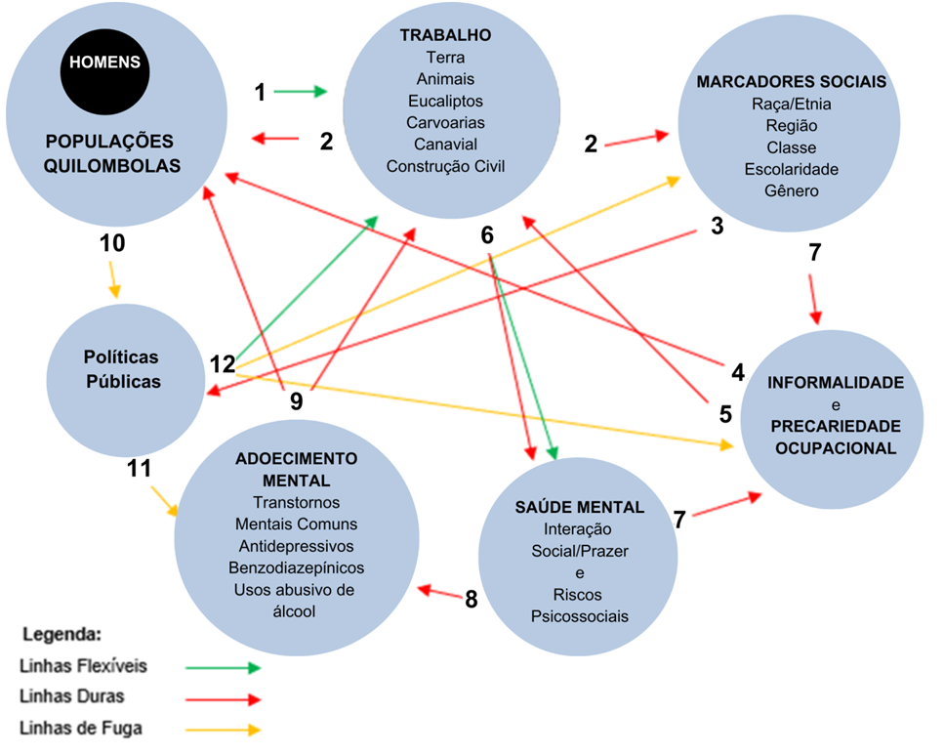

**Figura 1**. Fluxograma descritor das linhas de força presentes no trabalho dos homens quilombolas. ***Obs****.: Figura cedida, para uso neste modelo, pela professora Dra. Cristina Sampaio - Unimontes.*